Поддержка:
- Пожалуйста, регулярно чистите этот продукт, будьте осто- рожны, чтобы не сломать.
- Не используйте бытовую химию для протирания. Пожалуйста, протирайте его мягкой влажной тканью.
- Для безопасности вашего ребёнка, пожалуйста, прове ряйте мотоцикл.
- Не изменяйте структуру или линейную систему продукта. Осмотр и ремонт должны выполняться профессионалами и техническим персоналом.

Предупреждение:
- Этот продукт не является транспортным средством. Не езди- те на нем по дороге или без присмотра взрослых.
- Этот продукт запрещён для детей в возрасте до 3 лет.
- Перегрузка не допускаются. Предельная нагрузка-25 кг
- Пожалуйста, проверьте безопасность перед его использова- нием.
- Этот продукт нельзя мыть водой. Пожалуйста, протрите его мягкой влажной тканью.
- Зарядка должна производиться взрослыми. Зарядное устройство-это не игрушка, не позволяйте детям играть с ним.
- Не ездите на нем в опасных местах, таких как: дороги, скло- ны, бассейн и лестницы.

Спасибо вам за покупку нашей продукции. Пусть вы и ваша семья проживёт счастливую жизнь, а ваши дети вырастут счаст- ливыми!

Пожалуйста, свяжитесь с нами, когда вышеуказанные меры по устранению неполадок для вас недоступны.
Список деталей
Пожалуйста, убедитесь, что все компоненты на месте.
Свяжитесь с нашей компанией , как только вы обнаружите неполноту комплекта.
№
1
2
3
4
5
Название
Основание Защита
Зарядка
Инструкция Батарея
Кол-во
1
1
1
1
1

6 | Платформа для инструментов | 1
7 | Зеркало | 1 пара
8 | Сиденье | 1
9 | Колёса+2 колпака, крыло,перед- ние составляющие вилки | 1
10 | Ящик для хранения | 1
11 | Передняя ось | 1
12 | Маленький пакет ( Три 4*12 само- реза, два 4*12 шестигранных самореза,2 вилочных стопора) | 1 набор
13 | Передняя вилка

Установка компонентов
Инструкция установки компонентов
1. Установите компоненты переднего колеса, крыла и передней вилки
1) Закрепить болт на передней оси; 2) покрытие на плоской прокладке; 3) пройти через одно отверстие передней вилки; 4) крышка на плоской прокладке; 5) Получите переднюю ось через отверстие на переднем колесе;
6) крышка на плоской прокладке; 7) Пройдите через ещё одно отверстие передней вилки; 8) крышка на плоской прокладке; 9) Затяните гайку перед- ней оси.

Детский мотоцикл Sundays BJ051
Инструкция по эксплуатации

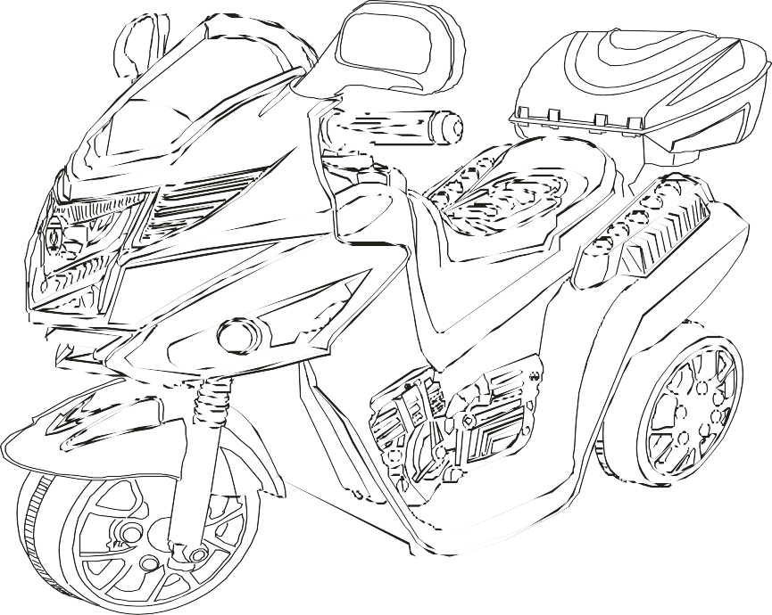

Функции

- Перед первым использованием найдите красный клеммный плагин аккумулятора хранения в задней части корпуса скутера и подключите его с красным проводом. Подключите основной корпус. Тогда вы можете исполь- зовать мотоцикл. (Обратное соединение полярности аккумулятора не допус- кается)
- Зарядный слот находится в задней части кузова, при использовании, подключите зарядное устройство.
- Мы советуем вам заряжать аккумуляторную батарею более 8-9 часов. Не заряжать аккумулятор более 12 часов, можно повредить батарею.
- Зарядите аккумулятор 8-12 часов , если скутер перемещается медленнее, чем обычный.
- Заряжайте аккумулятор хотя бы раз в 3 месяца,даже если вы им не поль- зуетесь.
- В процедуре зарядки это нормально если зарядное и аккумулятор нагре- ваются.
- Рулевое колесо может воспроизводить музыку; включите выключатель пи- тания, нажмите музыку кнопка и музыка будет воспроизводиться.
- Когда продукт не используется, проверьте,чтобы всё было выключено.
- Этот продукт может использоватья только ребёнком.
- Не используйте этот продукт для других целей.

Руководство:

Спасибо вам за то, что выбрали нас! Наша компания всегда стремится к совершенству и старается предложить вашему ма- лышу счастливое и живое детство.
Пожалуйста, внимательно прочтите руководство по эксплуата- ции, прежде чем использовать наш продукт. Здесь вы найдёте информацию о работе мотоцикла и процедуре сборки. Чтобы избежать повреждения мотоцикла и вашего ребёнка в ре- зультате неправильных действий, пожалуйста,сохраните инструкцию

Основные функции:

Ножное управление
Возможность проигрывания различных видов песен Подсветка

Технические данные

Возраст | 3-6 лет | Приемле- мая темпе- ратура
Нагрузка | до 25 кг | Размер | 82*36*52.5cm
Скорость | 3 км/ч | Метод за-  рядки | Зарядное устройство
Характеристики зарядки | АС220-240V КГЦ: 50-60 Гц | Мощность | 6V4AH
 | DC6V
Время зарядки | около 12 часов | Время  работы | около 300 раз
Двигатель | RS380-DC6V | Мотор | 12 ВТ

  - Зарядка должна производиться взрослыми, не позволяйте детям заряжать самостоятельно и держите зарядное устройство подальше от легковоспламе- няющихся веществ.
  - Этот продукт должен использоваться только под наблюдением взрослых.
  - Следует избегать ситуации, когда два или более мотоцикла дистанционно управляются в одном месте. Если это так, не используйте функцию ди- станционного управления.
  - Сборка должна выполняться взрослыми. Пожалуйста, убедитесь в правиль- ности сборки перед использованием.
  - Убедитесь, что ваш ребёнок использует его в безопасном окружении, т.е. на ровной дороге. Не используйте этот скутер в плохую погоду, при плохом осве- щении, в месте с препятствиями.
  - Не ездите на нем в опасных местах, таких как: общественные улицы, доро- ги, склоны, бассейны и лестницы.
  - Коробка передач изготовлена из пластика. Предельная нагрузка составляет 25 кг . Перегруз не допускается.
  - Этот продукт доступен для детей в возрасте от 3 до 6 лет. Не позволяйте детям в возрасте до 3 лет использовать его.
  - Чтобы защитить ноги вашего ребёнка от защемлений, пожалуйста, исполь- зуйте мотоцикл только в обуви.
  - Часть компонентов может быть повреждена неправильным использовани- ем, пожалуйста, проследите за этим.
  - Не используйте химические вещества для протирания или воду для промывания этого продукта. Пожалуйста, протрите его мягкой влажной тканью.
- Зарядное устройство-это не игрушка, не позволяйте детям играть с ним. Его следует убрать сразу же после зарядки.
- Чтобы защитить вашего ребёнка от повреждений, вызванных пластмассой или другим упаковочным материалом, пожалуйста, уберите их.
- Не выбрасывайте старую батарею.
- Этот продукт изготовлен из пластика. Пожалуйста, держите его подальше от огня.
- В процессе использования, двигатель может искрить при включении.
Не используйте его на заправочных станциях или в других легковоспламеняю- щихся и взрывоопасных местах.
- Пожалуйста, проверьте, нет ли поломок в корпусе, проводах и штекере за- рядного устройства. Не используйте его при обнаружении поломки.
- Наружная упаковка этого продукта содержит важную информацию, пожалуй- ста, сохраните.

3) вставьте болт с шестигранной головкой M8 в переднюю вилку; 4) продеть через отверстие в мотоцикле 5) пройти через отверстие в передней вилке;
6) закрыть прокладками М8; 7) закрутить гайки М8 (см. Рисунок)
- Установите ящик для хранения.
- открутите винт держателя ящика для инструментов и установите ящик для инструментов.
- закрепите ящик для инструментов на держателе с помощью саморезов с головкой. (см. Рисунок)
- Установите сидение, закрепив одним саморезом с полукруглой головкой 4
* 12. (см. Рисунок)
- Установите зеркало заднего вида, открутите винт основного корпуса, а за- тем установить зеркала. (см. Рисунок)

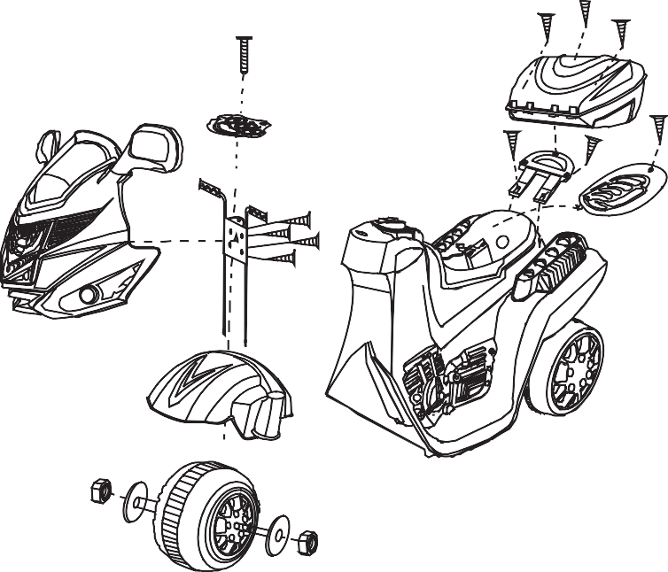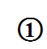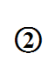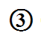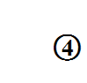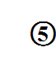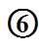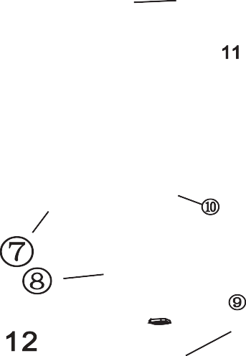

Устранение распространённых неисправностей:

Условие | Проверка | Устранение
Мотоцикл не едет | - Хорошо ли подключена вилка  - Включено ли питание  - Перегорел предохранитель  - Слабая зарядка  - Сломана батарея  - Сломан мотор  - Поломка электроники | - Переподключить вилку  - Переключить питание в нужное положение  - Заменить предохранитель  - Зарядить аккумулятор 5)Заменить батарею  - Обратитесь в тех. обслу- живание  - Обратитесь в тех. обслу- живание
Едет медленнее чем обычно | - Заряжена ли батарея  - Разряжена батарея  - Перегрузка  - Шероховатость поверхности | - Зарядить батарею 8-12 ч  - Заменить батарею  - Уменьшить вес до 25 кг  - Использовать только на ровной дороге
Не заряжается аккуму- лятор | - Сломано ли зарядное устройство  - Сломана ли батарея  - Контакты зарядки  - Перегоревший предохранитель | - Проверка напряжение за- рядки  - Заменить батарею  - Проверить хорошо ли под- ключена зарядка к питанию 4)Заменить предохранитель
Необычный звук | - Проверка целостности шестерёнок  - Много грязи на колёсах | 1) Проверить , в случае по- ломки-заменить и прочистить от загрязнения

2. Установите защиту

- отвинтите винт передней вилочной установки головки мотоцикла, соедините переднюю вилочную установку с защитой (прикрутите)
- Соедините переднюю вилку с защитой мотоцикла.
Безопасность использования:
Внимательно ознакомьтесь с правилами безопасного исполь- зования.

8¯
¯
9 ¯

